Miércoles
14
de Abril

3° de Secundaria
Tecnología

La factibilidad de los sistemas tecnológicos

Aprendizaje esperado: Utiliza los criterios de factibilidad, fiabilidad, eficiencia y eficacia en sus propuestas de solución a problemas técnicos.

Énfasis: Identificar los aspectos a considerar para evaluar la factibilidad como parte de la evaluación interna de un sistema tecnológico

¿Qué vamos a aprender?

Recuerda tener lista tu libreta de apuntes, así como lápiz o bolígrafo para continuar con el aprendizaje a distancia, tomando notas de lo más relevante de esta sesión, palabras clave e ideas principales que surjan a partir del tema.

A su vez, recuerda que, si tienes una plancha que ya no sirva en casa, es momento de tenerla a la mano, junto con herramientas simples, como el desarmador, para poder hacer la evaluación interna de ésta.

Para iniciar repasarás algunos conceptos clave vistos en la sesión anterior.

Como primer punto recuerda que la importancia de evaluar los sistemas tecnológicos reside en la información que generan, ya que la evaluación permitirá que se tomen decisiones sobre la mejora e innovación de los mismos, a fin de lograr los mayores beneficios para la sociedad y la naturaleza.

A su vez, la evaluación se considera como un proceso de búsqueda de información y valoración de lo que se hace o produce, ello permite tomar decisiones para mejorar o prevenir daños.

La evaluación se puede realizar de forma sistémica, tomando en cuenta las características propias del producto y las condiciones externas del mismo.

Recuerda que, para evaluar los sistemas tecnológicos, se recurre a la evaluación sistémica considerando dos dimensiones: la evaluación interna, que está relacionada con factores de eficiencia, eficacia, fiabilidad y factibilidad; y la evaluación externa, donde se consideran los factores relacionados con los usuarios del sistema y de la sociedad, éstos pueden ser: costo económico, perjuicios de su construcción u operación, impacto en la organización social, en la cultura, así como riesgos y consecuencias en la naturaleza.

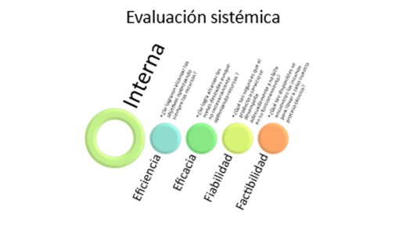
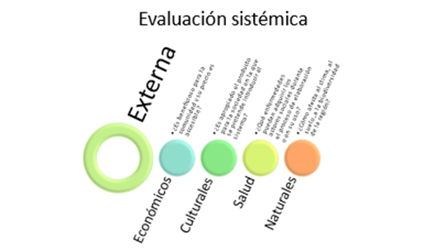

Recuerda que, para realizar una evaluación sistémica, debes prestar total atención a todos los elementos que interactúan en el sistema, de modo que los criterios usados pertenecen a ambas evaluaciones:

Evaluación interna y evaluación externa.

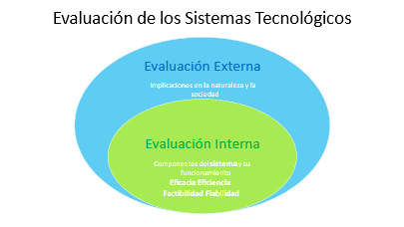

Al evaluar un sistema tecnológico tienes que considerar tomar decisiones encaminadas a reducir o anular los efectos negativos de los procesos técnicos y, como primer elemento, habrá que enfocarse a la dimensión de la evaluación interna.

La factibilidad se refiere a la disponibilidad de los insumos para llevar a cabo los objetivos o metas planteados.

Siendo así, que se busque contar con los materiales, energía y los saberes involucrados en el sistema técnico.

¿Qué hacemos?

Ahora que ya conoces el significado de factibilidad, aborda algunos aspectos de ella siguiendo el ejemplo de la plancha.

Por cierto, ¿sabías que la plancha data de hace más de 2 400 años y que no sólo sirve para dejar camisas, vestidos, etc., en perfectas condiciones?

En el siglo IV antes de nuestra era, los griegos usaban una barra de hierro cilíndrica caliente, similar a un rodillo de amasar, que se pasaba sobre las prendas de lino para marcar los pliegues.

Con el paso de los años se ha ido modificando en cuanto a materiales y servicios, también se ha descubierto que no sólo sirve para dejar la ropa impecable, ya que la plancha puede convertirse en una verdadera aliada.

Se ha subestimado su uso en lo primordial. ¿Cómo es que se vuelve en una aliada?
Es interesante saber de qué otra forma se puede usar.

¿Alguna vez te pasó que te quedaste sin electricidad en plena noche mientras realizabas algunas actividades y tuviste que encender una vela para poder terminar lo que estabas haciendo?

Seguramente a todos les ha pasado alguna vez, pero si no hay electricidad, ¿cómo se usa la plancha?

Es un hecho que sin energía eléctrica no se puede utilizar cualquier aparato eléctrico, a menos que opere con baterías.

Finalmente, el aparato eléctrico cumpliría con su cometido, pero volviendo a lo planteado en un inicio, cuando utilizas la vela en la obscuridad, tal vez caiga cera caliente en la ropa y al secar se endurece, lo que impediría quitarla por completo de ella.

Con ayuda de la plancha se puede retirar la cera que cayó en preciada prenda.

Es una solución muy útil y práctica.

Analizando esta otra forma de usar la plancha, se puede decir que logra cumplir con el objetivo para el cual fue diseñada y, a su vez, se amplía su uso.

Pero considerando la factibilidad y al efectuar el análisis técnico para construcción de la plancha, así como su adecuación, se puede decir que en cierto aspecto ha cumplido con su objetivo con el paso del tiempo, pero en su momento esto no fue así, ya que, al innovarlo con la idea de aplicar electricidad, se le llamó “el invento de los tontos”.

Pero ¿y por qué lo llamaron así?

Para poder responder mejor la pregunta, observa un corte informativo sobre la primera plancha eléctrica.

No pierdas de vista ningún detalle, ya que, al concluir la sesión, realizarás un reto que podrás hacer en casa.

- Plancha eléctrica
https://youtu.be/Eefhsk45tos

Observando el video te puedes dar cuenta de que las innovaciones que tuvo en un inicio la plancha eléctrica estaban muy adelantadas para su época, y que, a pesar de cumplir su cometido, en aquel tiempo no se tenía una red eléctrica en los hogares, ya que las posibilidades de tener energía eléctrica en casa eran limitadas, dando por hecho que esta creación era inservible.

En efecto, también se puede resaltar que, debido a que no contaba con un regulador de temperatura, su posibilidad de comercializarlo no fue la esperada. Por todas estas razones se puede decir que en ese momento no era factible.

Continúa analizando más características de la factibilidad para que sea más apropiado el análisis que estas realizando.

La factibilidad de un producto hace referencia a la disponibilidad de los recursos necesarios para llevar a cabo los objetivos o metas señaladas.

También se puede decir que responde directamente a la pregunta:

¿Qué tan disponibles se encuentran los insumos para llevar a cabo el proceso técnico?

Para poder responder, deberás efectuar un análisis de las posibilidades de generación de un producto o servicio y su adecuación a criterios establecidos.

Para su análisis puedes basarte en los siguientes criterios:

- Disponibilidad de recursos,
- posibilidad de realización,
- existencia en el mercado y
- costo de elaboración.

Debes tomar en cuenta que con este análisis se pretende asegurar la realización, optimización y utilidad del producto o servicio que se generará.

Ahora analiza estos criterios de acuerdo con lo que se ha abordado sobre la primera plancha eléctrica en relación con el contexto de su época.

La disponibilidad de recursos era limitada debido a que en 1882 recién iniciaba a brindarse la energía eléctrica en los hogares.

Mientras que la posibilidad de realización no fue del todo grata, ya que la innovación no pudo ser aprovechada como lo esperaba su creador debido a la falta de disponibilidad de energía eléctrica en los hogares.

La existencia en el mercado era baja, ya que la demanda de la primera plancha eléctrica no fue lo que se esperaba debido a que los usuarios compraban planchas que no eran eléctricas. Nuevamente, debido a la falta de red eléctrica en los hogares.

El costo de elaboración era elevado por cuestiones técnicas en su producción, ya que se requerían máquinas y herramientas especializadas debido a que recién comenzaban a utilizarse para la producción de este tipo de productos.

Para que te quede más claro este análisis, fue hasta 1905 que la electricidad era concebida como medio de iluminación de las casas, pero sólo se suministraba de noche, el suministro de energía eléctrica intermitente fue un enorme inconveniente para los fabricantes de planchas y pequeños electrodomésticos.

Como te has dado cuenta, en aquel tiempo, la innovación tomaba un plazo corto en la planeación, pero muchos creadores corrían el riesgo de producir y sacar al mercado sus creaciones a pesar de los inconvenientes técnicos.

Con ello también se pudo lograr que, a partir de una idea simple, se mejorara el producto, claro está, considerando la factibilidad de realizarlo.

Pero ¿cómo es que lograron resolver el problema de electricidad intermitente?

La plancha seguía en desarrollo y hubo otro creador llamado Earl Richardson, quien sabía que las planchas existentes eran muy pesadas, además de no poder ser utilizadas durante el día.

Así fue como creó su propia versión de plancha eléctrica, menos robusta y pesada, pero esto no se detuvo ahí, ya que habló con los suministradores de electricidad y los convenció del gran negocio que supondría suministrar energía eléctrica durante todo el día.

Fue así como le dio utilidad a la evaluación de la factibilidad de su versión de plancha eléctrica, logrando que los productores de electricidad mantuvieran el suministro de dicha energía.

Es acertado este análisis que se hizo ya que con ello se puede determinar la factibilidad de la primera plancha eléctrica.

Realiza la siguiente actividad.

Direcciónate al siguiente enlace:

https://forms.office.com/Pages/ResponsePage.aspx?id=fgw6xHY7wUikVCSQRkloQ935Tc6bTmBHhcIfTdfVeX9URENGNDBSVkMyV1A2UVI3ME1SVDJINldBMS4u

Captura tus datos e invita a tu familia a participar.

- Exploración de conocimientos
https://youtu.be/inCGZ9heN6k

Recuerda compartir tu resultado con tu maestra o maestro de Tecnología.

Ahora que ya sabes más sobre la factibilidad, se te propone que realices la evaluación interna de la plancha actual, por lo que debes considerar la relación entre su eficacia, eficiencia, fiabilidad y factibilidad.

Observa sus características y sus condiciones físicas para poder realizar la evaluación interna.
Para tener un panorama más amplio de este sistema tecnológico será necesario observarlo a detalle tanto por fuera como por dentro, así que se tendrá que desarmar utilizando herramientas simples como el desarmador.

Observando una plancha se puede decir que cuenta con un depósito de agua, el cual permite, a través de orificios, liberar vapor.

Además, cuenta con dos botones en la parte superior para liberar más vapor y otro como atomizador.

La primera plancha eléctrica no contaba con esas características. Por ello se puede determinar que, en función de la eficacia, logra quitar las arrugas totalmente de la ropa.

A su vez, se logra la eficiencia, ya que esto se hace en menos tiempo, pero, para lograrlo, tal vez se tiene que utilizar más agua haciendo que, como consecuencia, use más energía eléctrica y agua.

A pesar del consumo de energía eléctrica y agua, no es algo que pueda tener un impacto tan negativo en la naturaleza, ya que se utiliza en un lapso corto de tiempo.

Ahora otra característica que tiene la base de esta plancha.

Cuenta con un recubrimiento que permite que se deslice con mayor suavidad en las telas.

Cumple con la factibilidad, ya que el recubrimiento con el que está elaborada está al alcance de todos los fabricantes, así que se cumple dicho aspecto.

En cuanto a la fiabilidad, se sabe que la plancha generalmente funciona en las condiciones señaladas en el manual, ya que su objetivo se logra con cada tipo de tela indicado.

El termostato es el encargado de regular la cantidad de energía eléctrica que pasa a través de la resistencia de base de la plancha; por ello es fiable con telas de seda y hasta de algodón.

¿Qué otras características puedes observar en una plancha?

El Reto de Hoy:

Investiga más sobre este electrodoméstico u otro sistema tecnológico con ayuda de tus familiares, y observa con atención tu desarmado para que puedas lograrlo.
Ahora que ya conoces lo suficiente sobre la evaluación externa e interna, te proponemos el siguiente formato para que, a partir de la información recopilada, realices la evaluación sistémica de la plancha o de algún otro producto o servicio.

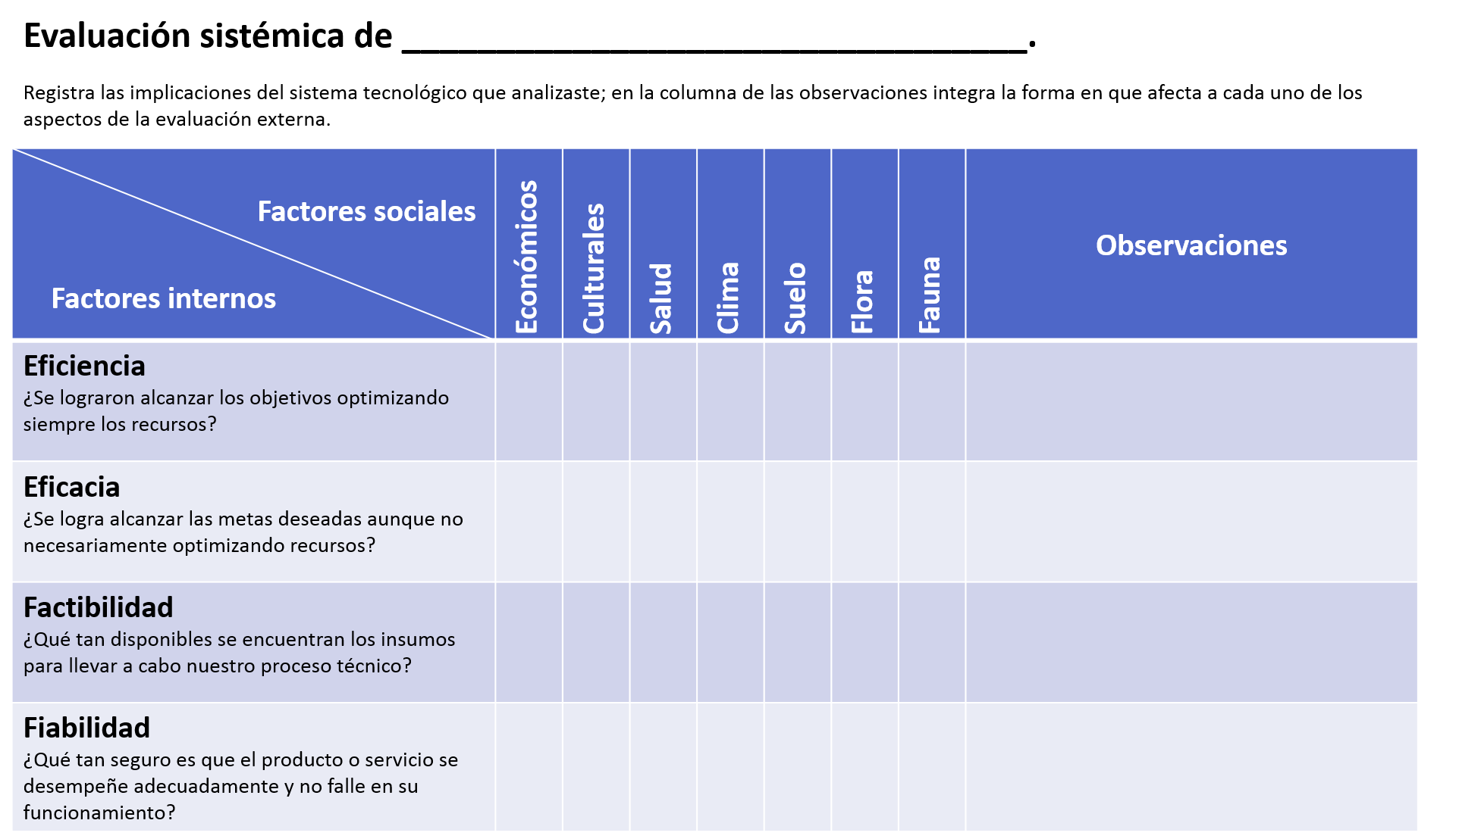

Para orientarte a tu desarrollo, da lectura al artículo de “Evaluación de sistemas tecnológicos" ingresando en tu navegador el siguiente enlace:

https://coleccion.siaeducacion.org/sites/default/files/files/evaluacionsistemastecnolgicos.pdf

¡Buen trabajo!

Gracias por tu esfuerzo.

